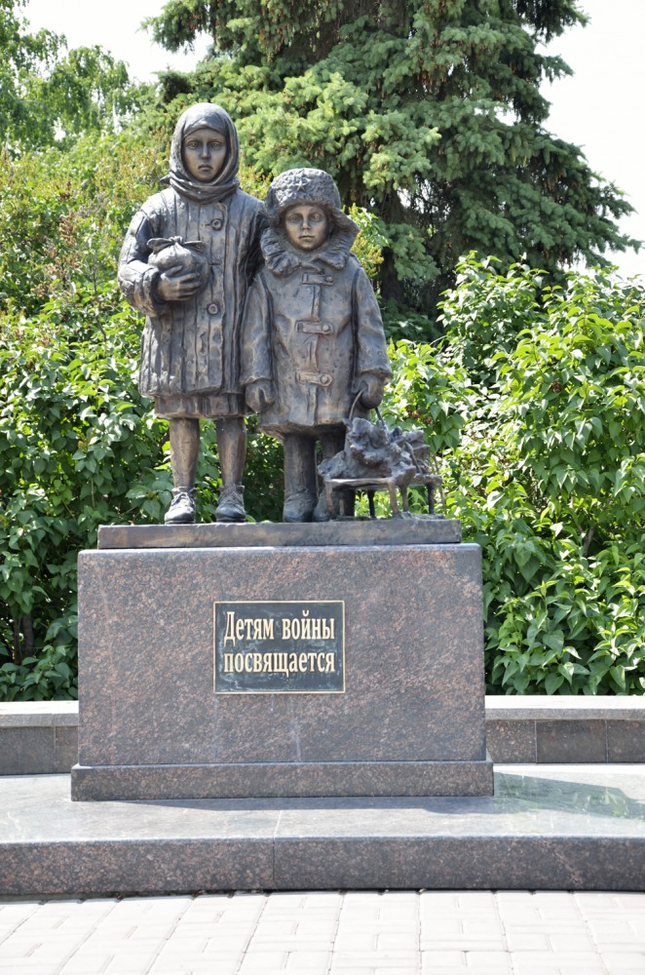

Муниципальное учреждение культуры
«Моркиногорская сельская библиотека»
Бежецкого района Тверской области

Районный конкурс
К 75-летию Победы в Великой Отечественной войне
«И В ПАМЯТИ, И В КНИГЕ – НАВСЕГДА»

Номинация
Воспоминания «Дети войны – вы детства не знали»

Автор: заведующая
МУК «Моркиногорская
сельская библиотека»
Смирнова Н.В.

с. Моркины Горы
2020
Мы такими же были …

Мы такими же были, как вы,
И влюблялись, любили не хуже мы.
Только были войною контужены,
Как морозами стебли травы.

Мы – голодные дети войны,
С обожжёнными порохом душами.
Был нам жмых и обедом, и ужином,
Но зато нам теперь нет цены.

Пробивался к нам голос Москвы
Сквозь бомбёжки, обстрелы, пожарища.
Он был голосом друга – товарища,
Звал он нас не склонясь головы.

Мы ходили в походы – «бои»,
Огороды изрыв «сталинградами»,
И морковке мороженой рады мы … Где вы, сверстники, нынче мои?

Знаю я: тот, кто ел хлеб войны,
Кто баланду хлебал, не валандаясь,
Жил, работал, и малому радуясь,
Он в забое и в поле не ныл.

И любовь к нам большая пришла.
Только вы дифирамбы не пойте нам.
Та дорога, что Родиной пройдена,
Просто нашей дорогой была.

Эти строки принадлежат поэту Анатолию Владимировичу Лисице, который родился на Украине в 1935 году. Маленьким он видел войну, потерял отца, жил в оккупации.
В своей работе я хочу рассказать о женщине, чьё детство так же пришлось на годы войны, чьё детство закончилось с началом войны, чьё детство с корнем вырвали из души крики и плач деревенских женщин.
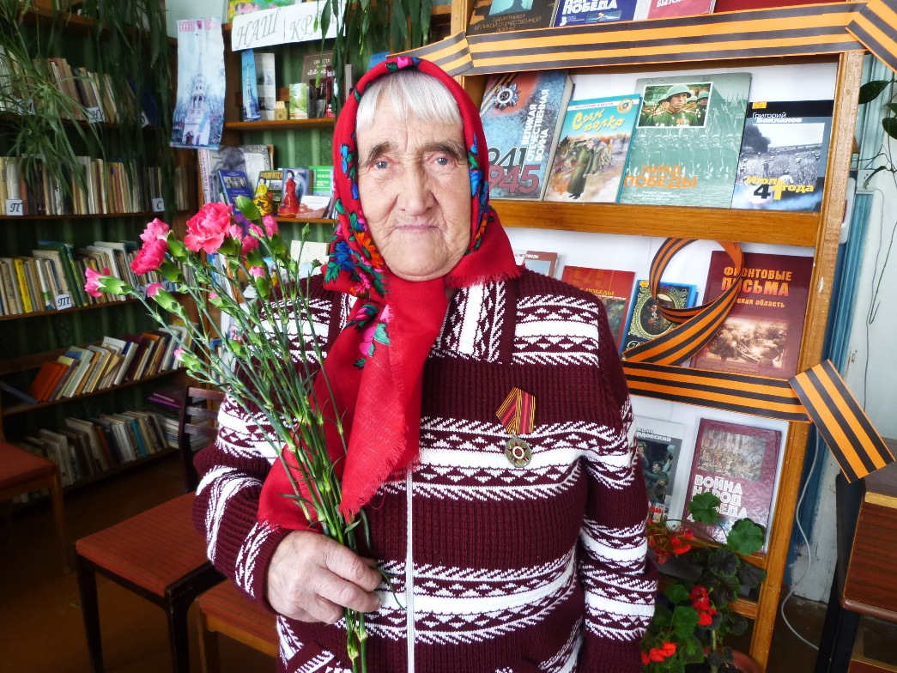
Анна Фёдоровна Гончарова, в девичестве Кружкова, родилась 16 февраля 1932 года в деревне Щадрениха Восновского сельского совета Бежецкого района. Родители Анны, Мария Михайловна и Фёдор Фёдорович были местными жителями. Кроме Анны в семье росли ещё двое детей – Павел 1930 года рождения и Александра 1936 года рождения. В деревне, вместе с семьёй младшей дочери Матрёны Рязановой, жил отец матери, дед Михаил. На начало войны в Щадренихе насчитывалось сто дворов.
К лету 1941 года Анна закончила 2 класс начальной школы, которая располагалась между деревнями Щадрениха и Новосёлка. В то время школы часто строили между деревнями, чтобы сократить путь деревенским ребятишкам. Первую учительницу звали Екатерина Емельяновна Яковлева, она была женой председателя колхоза «Ленинская искра».
Радио в деревне не было и известие о том, что началась война, председатель привёз из райцентра, в то время райцентром было село Теблеши.
Брата и отца сразу мобилизовали. Отцу на момент начала войны был 51 год и его призвали в рабочий батальон.
Прошло лето, начался учебный год. Теперь все ученики до начала уроков были обязаны работать один час в колхозе. Анна отчетливо запомнила, как вместе с учительницей и одноклассниками собирала клеверные башки – цветы с семенами. Где - то далеко в небе услышали гул, а через мгновение увидели немецкие самолёты. Учительница крикнула, что бы все немедленно легли на землю. Фашисты не стреляли, но один самолёт очень низко пролетел над землёй. Аня подняла голову и увидела глаза немца, они были так близко, что от ужаса она не могла даже закричать. Прошло много лет с того утра, но забыть тот взгляд невозможно.
Уже по снегу мимо деревни перегоняли скот из Калининского и Рамешковского районов. В числе солдат рабочего батальона был отец Ани. Согласно приказу, скот необходимо перегнать в город Великие Луки. Ночью деревенские женщины должны были накормить и подоить коров и напоить телят. Утром рабочий батальон отца покинул деревню.
Семья очень переживала, три недели от отца не было ни одной весточки. Ещё никто не мог даже представить, что война растянется не на один год. Никто не думал, что почти в каждый дом придёт почтальон с похоронкой и не оставит даже надежды увидеть родного отца, мужа, сына, брата.
Когда отец после ранения вернулся домой, то рассказывал, что в деревнях и городах после немцев оставалась страшная картина, и это никак не вязалось с рассказами о немцах из его прошлого.
Дело в том, что в первую мировую войну Фёдор Фёдорович два года был в немецком плену, но всегда хвалил немецкий порядок, хозяйственность и экономику. Он с ещё с несколькими русскими пленными солдатами работал в немецком поместье. Вся территория поместья - около фермы, у дома хозяина и у всех построек, была заасфальтирована. Везде посажены душистые кустарники и цветы, кругом чистота и порядок, всё на своих местах. Даже коров мыли щётками, доили их два раза в день и отвозили молоко на переработку на маленьком тракторе. Работников кормили досыта, давали им одежду, спали они на кроватях в доме для прислуги, мылись каждую неделю.
В 1937 году Аня была маленькой, но хорошо помнит, как всех загоняли в колхоз. Первым председателем был её дядя Иван Сидоров. Весь скот согнали в общее стадо, день пасли, а вечером разгоняли по частным дворам, так как колхозный двор ещё не построили. Хозяйки были вынуждены встречать не своих кормилиц, а кому какая достанется. Соседке, тёте Катерине на своём дворе было велено поить колхозных телят принесённым с окрестных дворов молоком. Когда стадо возвращалось из поля, она выходила на улицу и звала телят: «Мои! Мои! Мои!» - и телята бежали на её голос. А маленькая Аня помогала соседке, подгоняла телят и подносила вёдра. С тех пор полюбила, как она говорит, «животинку», и всю жизнь проработала на скотных дворах с телятами и быками.
А Фёдор Фёдорович, глядя на всё происходящее, на коллективизацию, дома за ужином говорил: «Да, нам ещё многому надо бы поучиться у немцев». В семье все верили словам отца, знали, что немцы – хорошие хозяева, хорошие люди и в начале войны никак не могли поверить, что эти хорошие люди напали на Советский союз.
Мария Михайловна, Аня (Нюня, так звала её мама) и сестра Шура прожили и проработали всю войну в колхозе. Правда, поначалу Аня ещё ходила в школу. Окончив начальную школу в своей деревне, нужно было учиться в Ёжевской основной школе, а это десять километров в одну сторону от дома. Вставать приходилось в три часа ночи, а возвращались из школы в девять вечера. Но что это была за учёба… Осень была сырая и холодная, обуви не было. Из старых отцовских сапог шили «калишки» - обувки, похожие на галоши, голенище обкручивали портянками – «оборами». Из тряпок мастерили «шоптуны», в них можно было ходить в сухую погоду. На крайний случай оставались лапти из лыка. Писать было не на чем и нечем. Книг и учебников тоже было мало. Учительница русского языка и литературы Людмила Ивановна давала читать по пять – десять минут каждому ученику по очереди. В конце первой четверти нужно было выучить наизусть былину «Илья Муромец и соловей – разбойник». Текста для заучивания дома не было, выучить за время уроков никто не смог. Тридцать два ученика из деревни Щадрениха прекратили ходить в школу и пошли работать в колхоз. Так война помешала Анне учиться, а учиться девочке нравилось, она была очень старательной и способной.
Всем ребятам распределили работу. Анне выделили быка по кличке Червончик и телку с кличкой Двенадцатая. Каждое утро скот нужно было запрягать, выводить в поле и пахать свои полосы. Аня сначала водила быков под уздцы, а позже сама стояла за плугом. Быки были смирные и поворачивали на начало полосы даже без окрика, только почувствовав на своих боках легкое похлопывание прута. В иные дни Анна обрабатывали по девяносто соток пашни.
В начале войны в закромах было много зерна и льносемени, из которого на колхозной маслобойне били масло, на два двора держали по одной корове и в первую военную зиму голода не было. Но с каждым днём жизнь становилась всё труднее.
В деревнях Бахарево и Корено, которые находились не доезжая села Киверичи, жизнь была немного полегче. В Корено был крахмальный завод. Жители Щадренихи, кто как мог, но чаще пешком, добирались до крахмального завода, чтобы раздобыть там «клюкозу» в пластинах. Ещё там можно было разжиться отходами производства – выжимками.
Дед Михаил, роста был богатырского – под два метра, лежа собирал, а честно говоря, воровал на колхозном поле клеверные башки. Башки толкли в ступе, добавляли выжимки с завода и пекли колобки и лепёшки. Ночами копали картошку и ходили на ферму воровать турнепс. Но на ферму ходили, только когда сторожила «бабка – старуха Дуня», она очень плохо видела.
Работа в колхозе не кончалась. Осенними ночами возили на быках снопы, отдыхали до 10 утра. А потом снова на работу – на веялки, которые крутили вручную. Только присядешь отдохнуть, бригадир тут как тут, ругается: «Чего сидишь? Вставай, работай, дома будешь сидеть!». А дома тоже сидеть некогда. В сухую погоду давали колхозных быков копать картошку. Распахивали борозды на себе, четверо детей тащили плуг, а бабушка или мама были за пахаря.
Зимой тоже некогда было отдыхать, нужно было ходить в лес за дровами. Дрова возили на себе на салазках, опять же чаще дети – они лёгкие, не проваливались по насту. Утром чуть свет мама будит: «Нюня, вставай. Вон смотри, этот уж поехал за дровами, вставай». Нюня встанет, съест горячую картошку в мундире - и по насту в лес. Привезёт салазки и кричит маме: «Мама, смотри, дрова – то прибывают!». Мама плачет в узел платка: «Нюня, конечно прибывают. Ты же их возишь, дочка».
В первую военную зиму у них в избе жили беженцы из Калинина, две женщины, Соня и Тамара. Деревенским девчонкам было интересно на них смотреть – в туфельках, в беретиках, с большими чемоданами. Но как только Калинин освободили, при первой возможности они уехали в город. Наверно, жизнь в деревне для них была тяжелым испытанием.
Всех деревенских мальчишек 1926 года рождения забрали на войну, ни один из них не вернулся. Рождённые в 1927 году на войну не призывались, их всех оставили в деревне восстанавливать колхоз. Целыми бригадами молодых людей отправляли в деревню Коссули за Максатиху, на заготовку леса для ремонта и строительства скотных дворов. Почти всех ребят 1928 года рождения увезли в Челябинск для работы на угольных шахтах. Больше из деревни уехать никому не разрешили, все остались работать в колхозе.
Ещё долго после войны голодали, всё выращенное и произведённое в колхозе отправляли в города и на крупные стройки. Анна помнит, что в низине между двумя скотными дворами после войны построили небольшой курятник. Курицы гуляли в загородке и клали яйца прямо на улице. При любой возможности мальчишки вытаскивали яйца из загородки, но домой не носили. Выставляли часового, отправляли гонца в деревню за сковородой, разжигали костёр и жарили яичницу. Тогда казалось, что нет на свете ничего вкуснее этой яичницы.
За время войны в деревню провели радио, тарелка висела на здании сельсовета, и вся деревня следила за сводками с фронта. Весной 1945 года радио слушали с ликованием, ребятишки делали отметки о продвижении Красной Армии в школе на географической карте. А 9 мая действительно был праздник со слезами на глазах.
Вернулся с войны отец. Пройдя всю отечественную и японскую войну вернулся в отчий дом брат Павел. Казалось, что вместе с ними сама жизнь, с её радостями и горестями, но такая мирная, без войны – возвращалась в города и деревни. Только беззаботное детство тысяч таких детей, как Анна – Нюня, никогда не вернётся, ни на одну минуту. И всю жизнь будет напоминать о себе страшными снами и недобрым взглядом немецкого лётчика.
В 1951 году Анна Фёдоровна вышла замуж, у неё две дочери, четверо внуков и четверо правнуков. Более пятидесяти лет она работала на скотных дворах в Моркиногорском отделении совхоза «Зареченский». Никогда её жизнь не была легкой и беззаботной, но особенно тяжелым было её так внезапно оборвавшееся детство.

Муниципальное учреждение культуры
«Моркиногорская сельская библиотека»
Автор Смирнова Н.В.
Источники: воспоминания Гончаровой Анны Фёдоровны,
иллюстрации из открытых интернет источников,
стихотворение «Мы такими же были …» автор А.В. Лисица
2020 год

